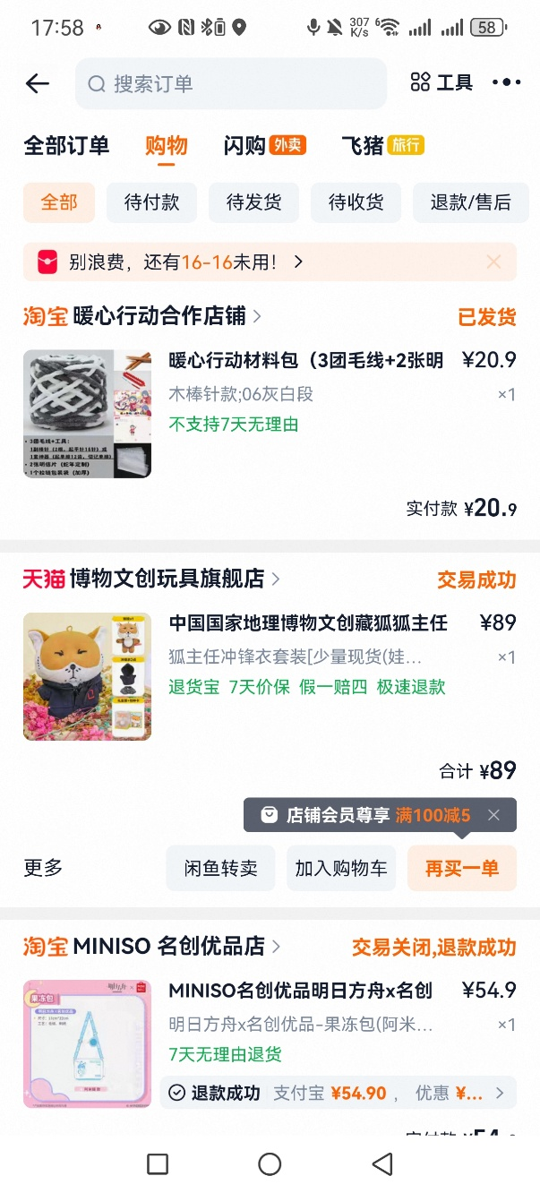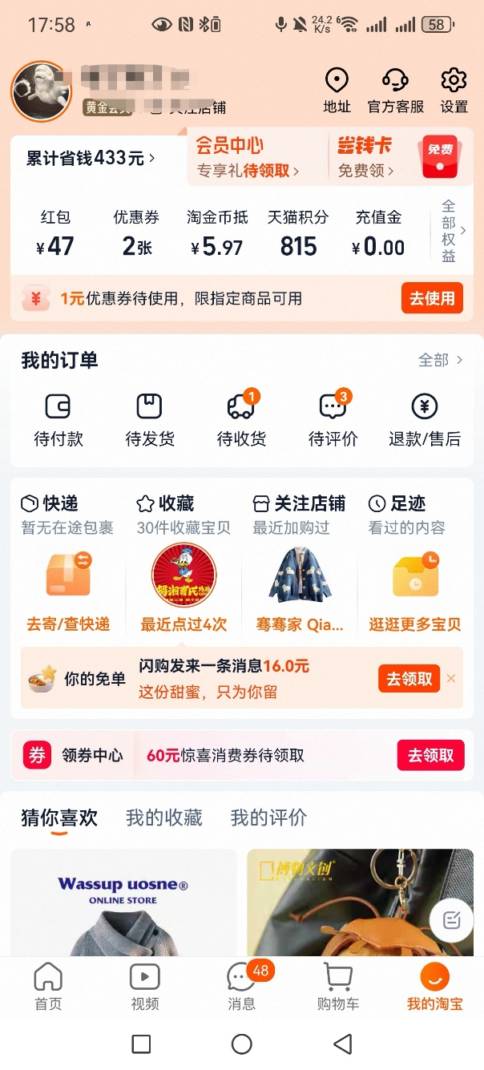
好的设计点：
1.信息分层清晰
订单页用“标签栏（全部/待付款等+订单卡片”的结构，把订单状态、商品信息（图+名称+价格）、交易状态（已发货/交易成功）分层展示，用户能快速定位关键信息。
“我的淘宝”页把订单模块、会员权益、功能入口（快递/收藏）做了区块划分，主次关系明确。
2.状态强提示
订单卡片右上角用橙色突出“已发货/交易成功”等状态，视觉冲击力强，用户一眼能知道订单进度。
“待收货/待评价”等入口加了数字角标，直接提醒用户待处理事项。
3.功能入口便捷
订单页提供 “再买一单/加入购物车” 等操作按钮，符合用户复购的需求；“我的淘宝” 页把高频功能（快递/收藏）放在显眼位置，减少操作路径。
可优化的问题
1.信息过载（部分场景）
订单页的优惠券提示、店铺会员弹窗等元素较多，可能干扰用户查看订单的核心需求；“我的淘宝” 页的营销类卡片（如闪购消息、领券中心）过多，容易让页面显得杂乱。
2.细节一致性不足
订单页中“不支持 7 天无理由” 用绿色字体，和常见的 “风险提示用红色” 的认知不符，可能误导用户。
3.个性化不足
订单和 “我的淘宝” 页的内容展示是通用模板，未根据用户消费习惯做个性化推荐（比如常买品类的订单优先展示），对高频购物用户不够友好。

